Autoguider

Átalakított kézivezérlő / Modifizierte Handsteuerung

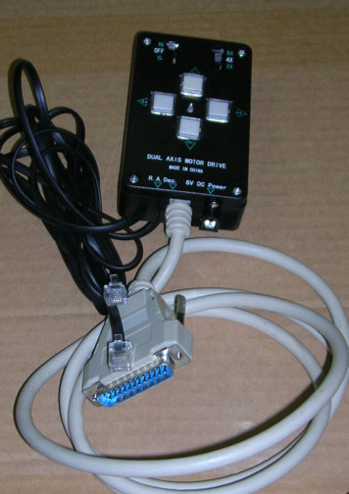

A fent látható dualax kézivezérlő autoguider opcióval lett kiegészítve.

Diese DualAx Handbox wurde mit einer Autoguid Funktion erweitert

Működése: A megfelelő autoguider program segítségével az eszközön elhelyezett gombokat vezérli.
Minden vezérlő szoftver alkalmas a meghajtására ami rendelkezik LPT port támogatással.
Funktion: Mit einem Autoguid-Programm steuert man die Knöpfe der Handbox
Das Programm kann mit jeder Software verbunden werden, welche einen LPT Port besitzt.

Használat: Csatlakoztassuk a kézivezérlő párhuzamos kábelét a számítógéphez, állítsuk be a program portkimeneteit. Sajnos a különböző szoftvereknél más és más kimenetet kell beállítani, ez azért van mert az LPT port adatbitjeit máshogy számozzák. A 8 bit, data bit0 tól data bit7 ig a csatlakozó pin2 től pin9 ig van kiosztva.
Gebrauch: Die Steuerung mittels dem Parallel-Kabel mit dem Computer verbinden, und dann den Port einstellen. Die Einstellung kann je nach Softwareversion verschieden sein, weil der LPT Port anders nummeriert wird. Die 8 bits werden von data bit0 bis bit7 an die Anschlüsse pin2 bis pin9 verteilt.

Úgy mint (zum Beispiel): pin2= bit0
pin3= bit1
pin4= bit2 stb.

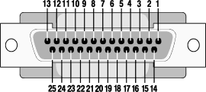

-2-

Használat GuideDog programmal (Mit GuideDog Programm):

A GuideDog software ingyenesen letölthető az internetről a következő címről:
Guide Dog können Sie kostenlos von hier herunterladen:

http://www.barkosoftware.com/GuideDog/Download.html

FONTOS! A programot csak úgy tudjuk használni ha a vezérlőpult, területi és nyelvi beállításoknál a testreszabás ablakban átállítjuk a tizedesjelet , ről . ra.
Különben runtime error hibaüzenetet kapunk.
ACHTUNG: Das Programm funktioniert nur dann, wenn das Komma von ”,” auf ”.” umgestellt wird (Sprache- und Länder-Einstellung Menü)!

Indítás után az options menüben a realy box fület lenyitva állíthatjuk be a port kimeneteit.
Nach dem Programmstart werden die Himmelsrichtungen folgendermaßen eingestellt:
North ( DEC+) = D6
South ( DEC- ) = D7
East ( RA+ ) = D4
West ( RA- ) = D5

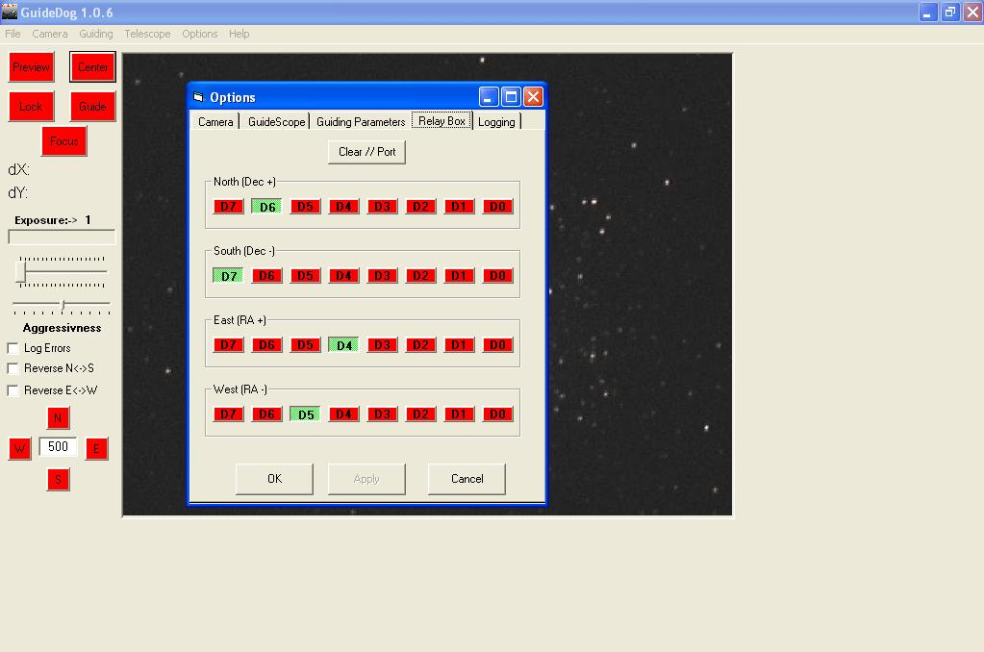

-3-

Következő lépésben be kell állítanunk, hogy a paralel port legyen a vezérlési kimenet.
Ezt a guiding fül alatt tudjuk megtenni.

Danach muß beim Menüpunkt „Guiding” der Parallel-Port als Steuerungsausgang
eingestellt werden.

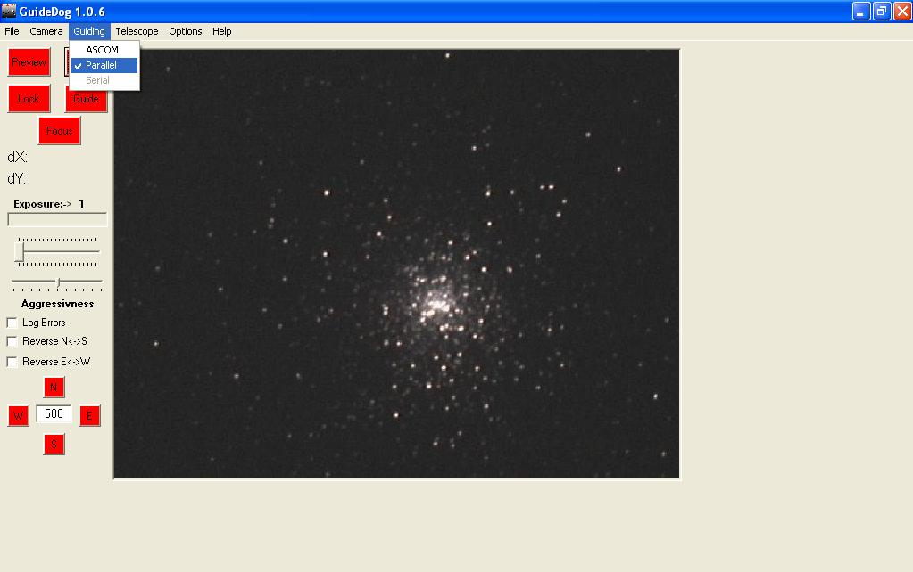

A webkamera csatlakoztatása után indítsuk el a preview gombot. A képfrissítés leggyorsabb beállítás esetén kb 1s. A kamerát úgy kell beállítani hogy a mechanika RA ban és DEC ben való kimozdulására a program képén a vezetőcsillag a megfelelő irányba mozduljon. ( RA változás esetén vízszintes irányba, DEC változása esetén függőleges irányba.)

Mit dem PreView Knopf wird die WebCam gestartet. Das schnellste Bild-upgrade ist ca. 1 sec. Die WebCam sollte so ausgerichtet sein, dass die Horizontal- und Vertikalachsen den Richtungen von RA und DEC entsprechen. Bitte beachten Sie den eventuellen Richtungtausch (z.B. Zenitspiegel usw.)

-4-
Ha látjuk a vezetőcsillagot, a nyilat ráillesztve nyomjunk jobb egérgombot. Ekkor egy dupla kereszt jelenik meg középen a kívánt vezetőcsillaggal.
Sobald der Leit-Stern sichtbar wird, positionieren Sie daran den Pfeil, und drücken Sie den rechten Mauseknopf. Dann wird einen doppeltes Fadenkreuz sichtbar.
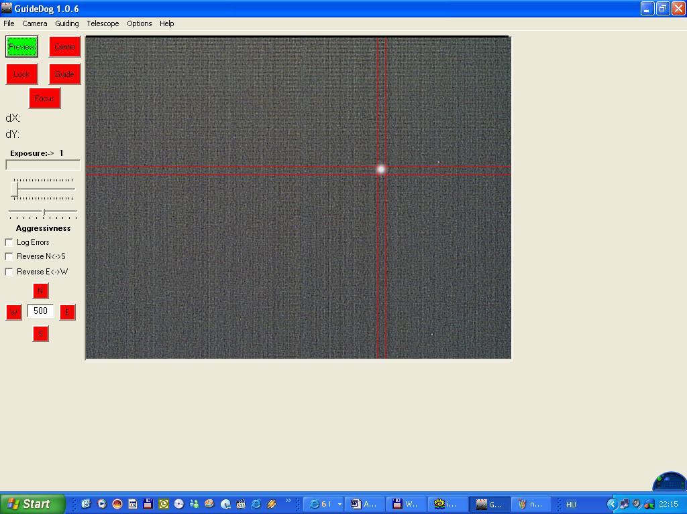
Következő lépésben a lock gomb megnyomására az sárgára vált, majd a csillagra bal gomb. Ekkor a lock zöldre vált.
Beim nächsten Schritt (drücken Sie den LOCK Knopf) werden die Fadenkreuz-Linien gelb. Dann klicken Sie den Stern erneut an, sodass es grün wird.
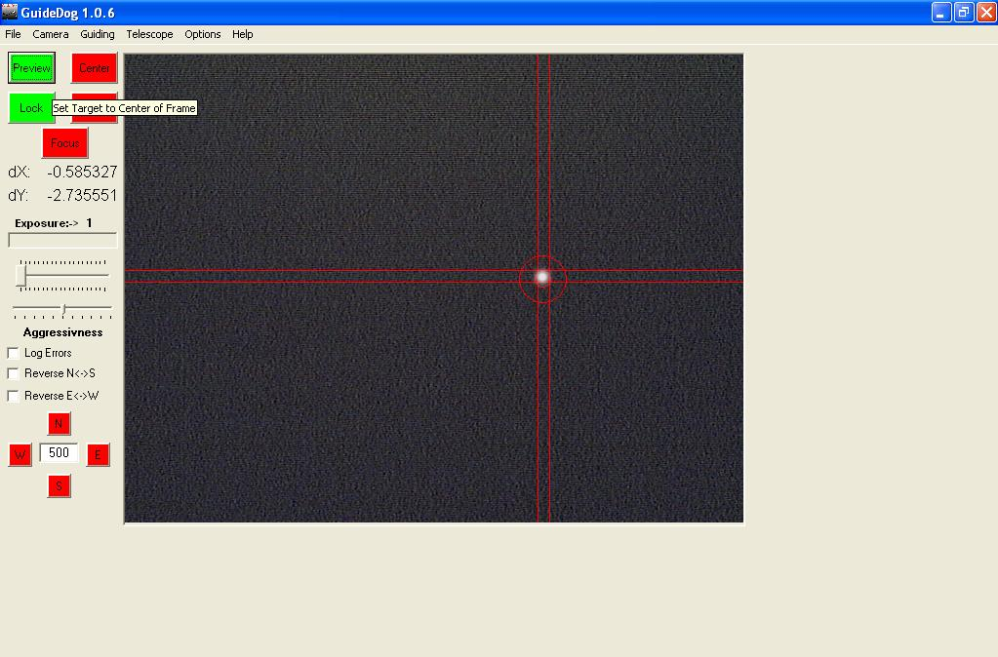
A guide gomb megnyomására kezdődik az automata vezetés. Részletes leírás a fent említett linken.

Zum Autoguiden klicken Sie auf „GUIDE”. Weitere Informationen finden Sie unter obrigem Link.

-5-

A másik program az astrosnap.
Unsere Handbox kommuniziert aber auch mit Astrosnap.

Portbeállítás / Port-Einstellung:

Options, Telescope control
Mount=Bonduelle
Controll interface (paralel)
RA- = 7
RA+ = 6
DEC+ = 8
DEC- = 9

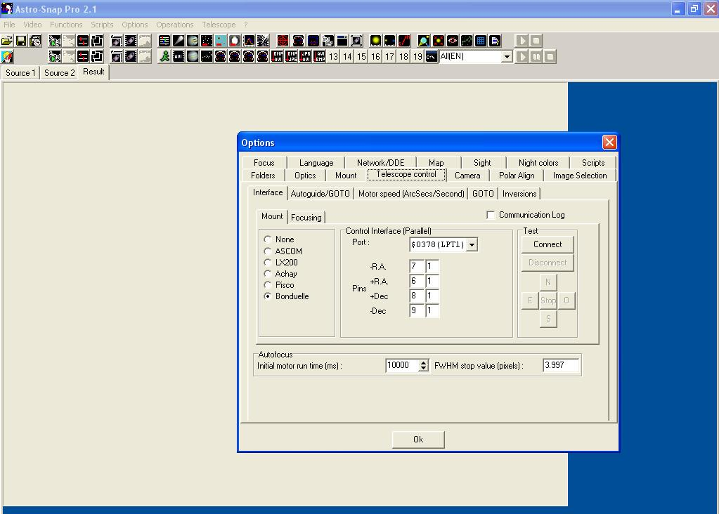

Megjegyzések / Anmerkungen:

A kézivezérlőt állítsuk a leglassabb működtető fokozatba, mert a program olyan sebességgel fog korrigálni amilyenre a vezérlő van állítva.
An der Handbox soll die langsamste Nachführgeschwindigkeit (2x) gewählt werden, weil das auch die Korrekturgeschwindigkeit ist.

Az automata vezérlés közben bármikor felülbírálhatjuk az autoguider programot úgy, hogy a kézivezérlőn a nyomógombokat tetszésünk szerint használjuk.
Ebben az esetben az autoguider program elveszítheti a célpontot.
Sobald die Handbox betätigt wird, übernimmt diese die Führung des Programms.
In diesem Fall können Sie aber den Leitstern verlieren.

